**Отборочное задание по программе** **«ШКОЛА МОДЕЛИРОВАНИЯ И ПРОЕКТИРОВАНИЯ»**

*Инструкция:*

1. Распечатайте задания.
2. Ответы на задания можно написать от руки или заполнить в электронном виде.
3. Если вы распечатали задания, то сфотографируйте бланк с ответами;
4. Заархивируйте фотографии (или *Word*-документ) и остальные необходимые документы на участие в конкурсном отборе в формате **zip.** и вышлите архив на электронную почту [**t1.gla@yandex.ru**](mailto:t1.gla@yandex.ru)

В теме письма указать название программы, ФИО обучающегося, возраст. *Например*: *«Школа моделирования и проектирования, Иванов Иван Иванович, 14 лет».*

**Критерии оценивания заданий:**

Задания №1, №2, №3, №5 – 1 балл.

Задания №4, №6, №7 – 2 балла.

Задание №8-№10 – до 5 баллов.

Максимально возможное количество баллов – 25 баллов.

**ЗАДАНИЕ №1.** Дайте определение 3D- моделированию:

а) Область деятельности, в которой компьютерные технологии используются для создания изображений.

б) Процесс создания трёхмерной модели объекта.

в) Построении проекции в соответствии с выбранной физической моделью.

**ЗАДАНИЕ №2.** В чём главное отличие дополненной реальности от виртуальной?  
  
А) Дополненная реальность — это искусственный компьютерный мир, а виртуальная реальность — это естественная среда для носителей VR-очков.  
  
Б) Дополненная реальность — это виртуальные образы, наложенные на реальную среду, а виртуальная реальность — полностью цифровая среда.  
  
В) Дополненная реальность даёт ответы на вопросы пользователей, а виртуальная — только задаёт вопросы.  
  
Г) Основное различие — в моделях устройств, предназначенных для просмотра цифрового контента.

**ЗАДАНИЕ №3.** Базовый вид 3D-моделирования?

а) Твердотельное моделирование

б) Каркасное моделирование

в) Полигональное моделирование

г) Поверхностное моделирование.

**Задание №4:** Какие технические средства нужны для погружения в виртуальную реальность?

а) Компьютер

б) Датчики

в) Симуляторы

г) Видеокамера

д) GPS-навигатор

**ЗАДАНИЕ №5.** Что представляет собой система координат в 3D-моделировании?

а) Список инструментов редактирования объекта

б) Цветовая палитра сцены

в) Ориентация в пространстве с помощью осей X, Y и Z

г) Галерея готовых 3D-моделей

**ЗАДАНИЕ №6.** Придумайте развивающую игру для виртуальной реальности. Опишите:

1) как будет выглядеть интерфейс?

2) в чем смысл игры

3) какие 3d- модели необходимо создать для реализации

**Ответ:**

**ЗАДАНИЕ №7.** Продолжите определение: «Иммерсивные технологии – это…»

**Ответ:**

**ЗАДАНИЕ №8.** Придумайте темы проектов (не менее трех) по направлению «Разработка 3D-приложений для AR/VR и ПК».

**Ответ:**

**ЗАДАНИЕ №9.**

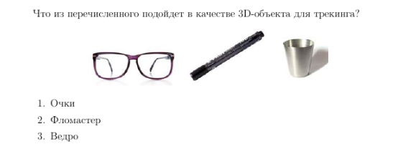

**ЗАДАНИЕ №10.** Расскажите о вашем опыте работы с программным обеспечением для 3D-моделирования и создания игр. А также укажите опыт программирования на любом языке. Если опыта нет, оставьте поле пустым.

**Ответ:**